MEDIENINFORMATION | Februar 2021
LALO Antwerpen, B
Maximierung des Minimalen
Die Renovation und Erweiterung eines Reihenhauses scheint für einen ambitionierten Architekten wenig interessant zu sein. Das Objekt LALO in Antwerpen beweist das Gegenteil. Das ortsansässige Architekturbüro Sculp[IT] kreierte eine mit Sicherheit höchst radikale Lösung mit dem „größten schwenkbaren Fenster der Welt“.

Im 15. und 16. Jahrhundert war Antwerpen eine der größten Städte der Welt, zeitweise die wichtigste Handelsmetropole Europas und Wirkungsstätte namhafter Künstler. Im zentral gelegenen, jahrhundertealten Diamantenviertel und rund um den „Grote Markt“ findet man bis heute beste Beispiele für die typische Antwerpener Architektur im Stil der flämischen Renaissance.
Trotz der großflächigen Bombardierungen zum Ende des Zweiten Weltkriegs, blieb das historische Stadtbild weitgehend erhalten. So auch die Gegend an der Lange Lozanastraat (LALO), in der das Büro Sculp[IT] sein Projekt realisiert hat. Ziel war eine umfassende Sanierung des Bestands sowie eine Öffnung und Erweiterung der Räumlichkeiten in Richtung Garten.

Größtmöglicher Kontrast
Die schmucke historische Fassade des Reihenhauses wurde zur Straße hin unverändert belassen. Sie vermittelt ihre Geschichte und ihren bürgerlichen Charakter. Straßenseitig sanierten die Architekten das inklusive Mansardendach fünfgeschossige, nur rund sechs Meter schmale Haus im Einklang mit dem Denkmalschutz; gartenseitig jedoch wurde es mit größtmöglicher Geste und radikaler Konsequenz geöffnet und erweitert. Der Kontrast könnte nicht größer sein: während die Frontseite des Gebäudes mit ihren drei Fenstern je Geschoss kleinteilig und putzig wirkt, präsentiert die Gartenseite eine überwältigende Offenheit. Der Bau wurde oberhalb des gewachsenen Terrains in der Höhe von drei Etagen vollständig geöffnet. Statt einzelner Fenster wurde eine riesige Wendetüre eingesetzt: Zwei enorme Flügel mit je drei Metern Breite und sechs Metern Höhe bilden die gläserne, öffenbare Rückseite des Altstadthauses. Das Gebäude wird dadurch mit Tageslicht geflutet und der vormals verschlossene Zugang zum Garten geöffnet. Der neue Ess- und Wohnbereich sowie die Galerie gestalten sich zu einer Einheit aus Raum und Licht.
„Wir haben den hinteren Teil des Gebäudes abgebrochen und einen Teil der ehemaligen Beletage auf die Gartenebene genommen, um eine Verbindung auf derselben Ebene herzustellen und den Bewohnern von den verschiedenen Etagen aus einen schönen Blick in den Garten zu ermöglichen“, erläutern die Architekten. Die Glasrückseite des Gebäudes ergänzt mutig und radikal die historische Frontseite und macht dieses Haus bereit für einen modernen Lebensstil.

Neues neben Altem
Der neue Bereich im Erdgeschoss weitet sich um rund sechs Meter in Richtung Garten aus: In dem zweigeschossigen Raum sind neu eine offene Küche und ein großzügiger Essbereich untergebracht, während im bestehenden Teil des Erdgeschosses Hauswirtschaftsräume und eine Garage integriert wurden. Der Boden aus poliertem Beton, der vom Gebäudeinnern hinaus auf die Gartenterrasse reicht, betont die Weitläufigkeit.
Über der Küche befindet sich in Längsrichtung des Gebäudes eine schmale Galerie, die als Atelier oder Heimbüro genutzt wird. Auf der darüberliegenden Etage sind zwei Schlafzimmer angeordnet. Eines davon hat Zugang zu einem internen Balkon mit Blick über den Essbereich hinaus in den Garten. Zwischen den Schlafzimmern liegen zwei Badezimmer, die im Zuge der Renovationsarbeiten ebenfalls aufgefrischt wurden.

Größtes schwenkbares Fenster
Im geöffneten „neuen“ Teil zeigt sich der Bau sachlich und minimalistisch: Die Wände, neue Decken und Brüstungen bestehen aus Beton und sind weiß verputzt und gestrichen. Der Beton des Bodens ist poliert, ansonsten ist die Architektur schmucklos. Oberhalb der zweiflügeligen Wendetüre wurde noch ein festverglaster Teil von sechs mal drei Metern eingebracht. Inklusive Rahmen wiegt jedes Fenster rund zwei Tonnen. Die verwendeten Jansen Profile vom Typ VISS Fassade mussten aus Sicherheitsgründen, um extremen Windlasten oder Einbrüchen garantiert standhalten zu können, verstärkt werden. Hierfür bietet Jansen durch die Kombination neuer Profilergänzungen, wie den hochstatischen VISS Stahlprofilen und den Schwerlast-T-Verbindern, eine raffinierte Komplettlösung für anspruchsvolle Fassadenkonstruktionen. VISS Fassade verbindet schlichte Eleganz, technische Fertigkeit und wirtschaftliche Effizienz. Damit konnten auch beim Objekt LALO Bauästhetik, statische Sicherheit und effiziente Verarbeitung auf einen Nenner gebracht werden. Bei dieser objektspezifischen Lösung im XXL-Format zeigt das Profilsystem VISS Fassade als raumhohe und rasterfeldgroße Wendetüre seine Stärke.
„Wir haben nicht viel getan; aber was wir getan haben, hat enorme Auswirkungen auf die Art und Weise, wie das Haus wirkt und wie darin gelebt werden kann“, äußert sich das Architekturbüro Sculp[IT] zum Objekt LALO. (GB)

BAUTAFEL:

Bauherr: Van Nuffel, Van der Schueren, Antwerpen
Architektur: Sculp[IT] Architecten, Antwerpen
Metallbau: Lootens Deinze NV, Deinze
Verwendete Stahlprofilsysteme: VISS, VISS Basic Wendetüre (verstärkt und projektspezifisch angepasst)

Text: Gerald Brandstätter, Conzept-B Zürich
Fotos: Luc Roymans, Antwerpen
Bildrechte: Jansen AG, Oberriet/CH
Ansprechpartner für die Redaktionen:

Jansen AG
Anita Lösch
Industriestrasse 34
CH-9463 Oberriet SG
Tel.: +41 (0)71 763 99 31
Fax: +41 (0)71 763 91 13
Mail: anita.loesch@jansen.com

Anne-Marie Ring
Wilhelm-Dieß-Weg 13
DE-81927 München
Tel.: +49 (0)89 21 11 12 06
Fax: +49 (0)89 21 11 12 14
Mail: a.ring@bautext.de

BILDÜBERSICHT:

Die redaktionelle Nutzung der Bilddaten ist an den vorliegenden Objektbericht gebunden.

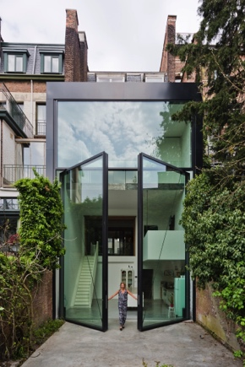

Bild 1: Gartenseitig wurde der Bau oberhalb des gewachsenen Terrains in der Höhe von drei Etagen mit größtmöglicher Geste und radikaler Konsequenz geöffnet und erweitert. Statt einzelner Fenster wurde eine riesige Wendetüre eingesetzt.

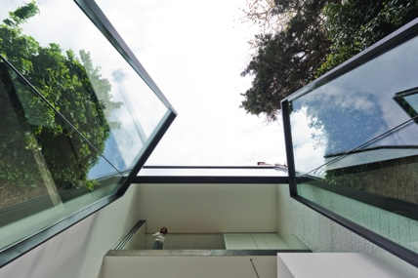

Bild 2: Zwei riesige Flügel mit je 3 m Breite und 6 m Höhe bilden die gläserne, öffenbare Rückseite des Altstadthauses. Eine Kombination von Profilergänzungen verstärkt die verwendeten Jansen Profile vom Typ VISS Fassade.

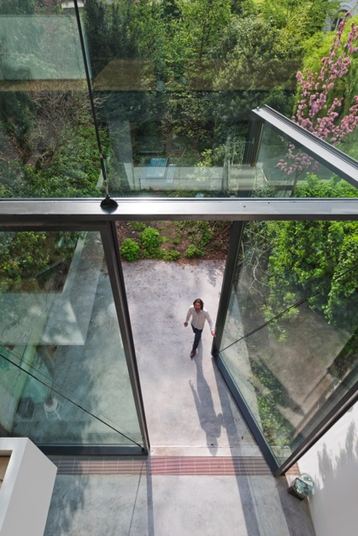

Bild 3: Das Gebäude wird dank der neuen Glaswand mit Tageslicht geflutet und der vormals verschlossene Zugang mit großer Geste zum Garten geöffnet.

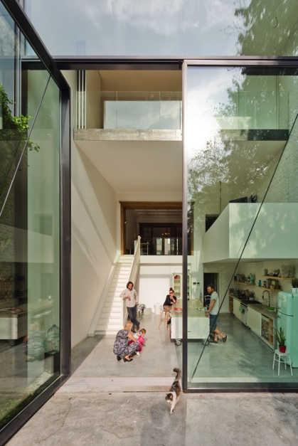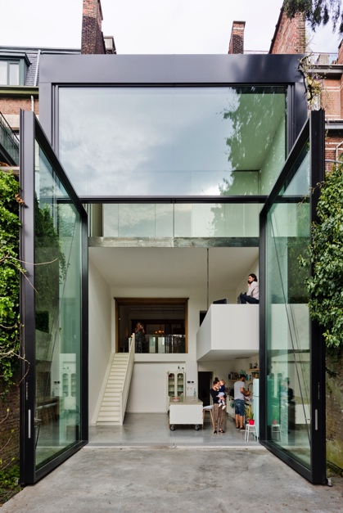

Bild 4 und 5: Der neue Bereich im Erdgeschoss weitet sich um rund sechs Meter in Richtung Garten aus: In dem zweigeschossigen Raum sind neu eine offene Küche und ein großzügiger Essbereich untergebracht.

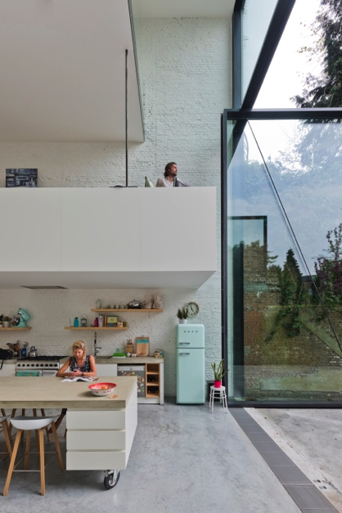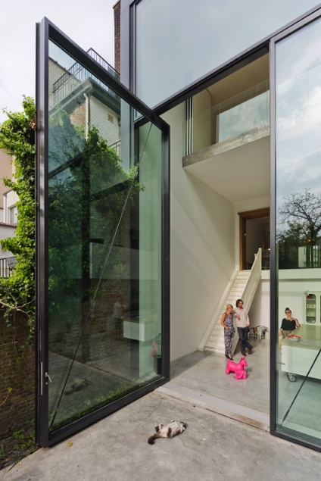

Bild 6 und 7: Im geöffneten „neuen“ Teil zeigt sich der Bau sachlich und minimalistisch: Die Wände, neue Decken und Brüstungen bestehen aus Beton und sind weiß verputzt und gestrichen.

